

**Ανοικτά Ακαδημαϊκά Μαθήματα**

**Τεχνολογικό Εκπαιδευτικό Ίδρυμα Αθήνας**

**Ειδικές Ναυπηγικές Κατασκευές και Ιστιοφόρα Σκάφη (Ε)**

**Ενδεικτική επίλυση άσκησης 1**

Δρ. Θωμάς Π. Μαζαράκος

Τμήμα Ναυπηγών Μηχανικών ΤΕ

|  |  |
| --- | --- |
| Το περιεχόμενο του μαθήματος διατίθεται με άδεια Creative Commons εκτός και αν αναφέρεται διαφορετικά | Το έργο υλοποιείται στο πλαίσιο του Επιχειρησιακού Προγράμματος «Εκπαίδευση και Δια Βίου Μάθηση» και συγχρηματοδοτείται από την Ευρωπαϊκή Ένωση (Ευρωπαϊκό Κοινωνικό Ταμείο) και από εθνικούς πόρους. |

**ΕΡΓΑΣΤΗΡΙΑΚΗ ΑΣΚΗΣΗ-ΙΣΤΙΟΦΟΡΑ ΣΚΑΦΗ**

Στην παρούσα εργαστηριακή άσκηση, στόχος είναι η εκπόνηση με τη βοήθεια Η/Υ του σχεδίου ναυπηγικών γραμμών γραμμών, ο υπολογισμός της καμπύλης αντίστασης και της ισχύος ρυμούλκησης της γάστρας ιστιοπλοϊκού σκάφους στην κατακόρυφη θέση με βάση τους πίνακες της σειράς *TU Delft* για ταχύτητες που αντιστοιχούν σε *Fn*= [0.125, 0.7].

Τα βρεχόμενα μέρη της ολισθακάτου έχουν τη μορφή της σειράς του *TU Delft*.

Για την επίλυση του προβλήματος θα γίνει χρήση του προγράμματος DELFT SHIP Marine software.

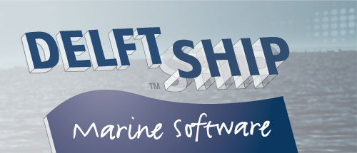

Λογότυπο του προγράμματος DELFT SHIP Marine software.

Το πρόγραμμα μπορεί να ληφθεί από τον παρακάτω σύνδεσμο:

[http://www.delftship.ne](http://www.delftship.net/)t

**Μοντελοποίηση της Ολισθακάτου στο Πρόγραμμα TU DELFT**

Με βάση τα δεδομένα της κάθε ομάδας, επιλέγονται αρχικά οι βασικές διαστάσεις για το υπό μελέτη πλοίο. Ενδεικτικά παραθέτουμε, πίνακα με τα δεδομένα:

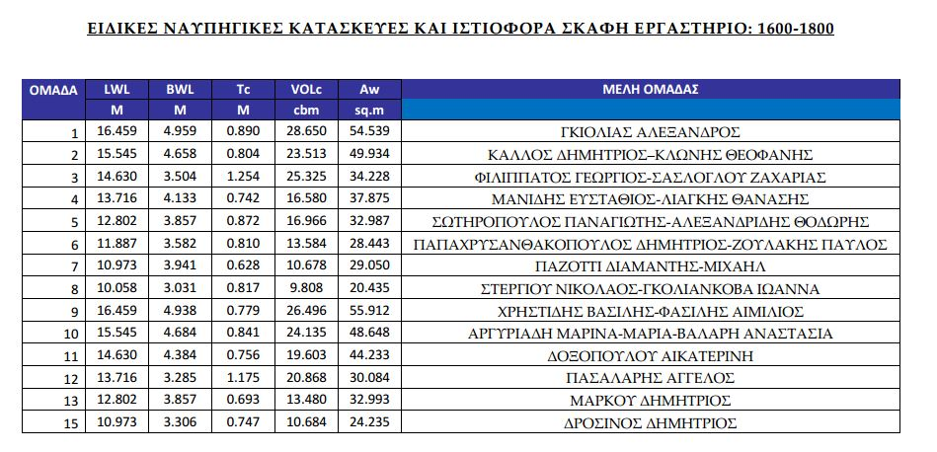

Πίνακας δεδομένων εργαστηριακής άσκησης

* Ανοίγουμε ένα νέο project στοTU DELFT και εισάγουμε τα δεδομένα μας στο πρόγραμμα.

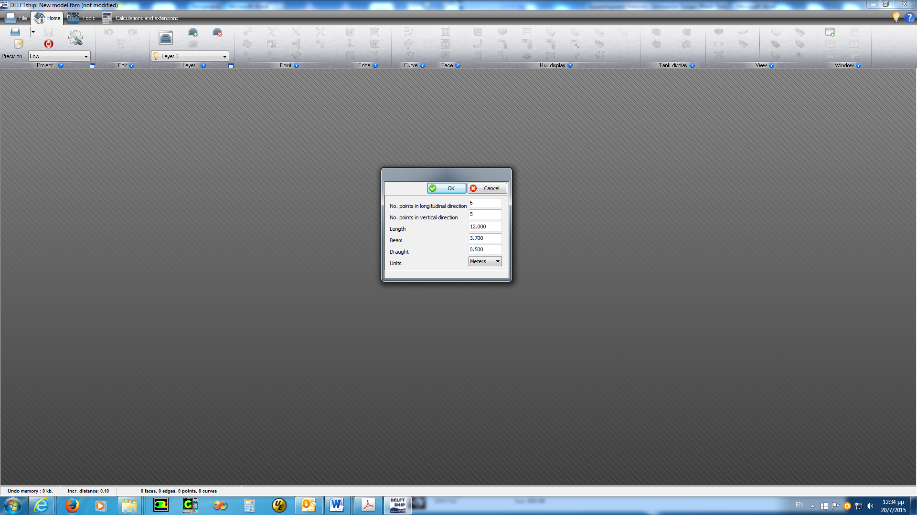

Εικόνα: new project, και εισαγωγή δεδομένων άσκησης

Με αυτό τον τρόπο μας φτιάχνει τη γεωμετρία μας, η οποία φαίνεται παρακάτω:

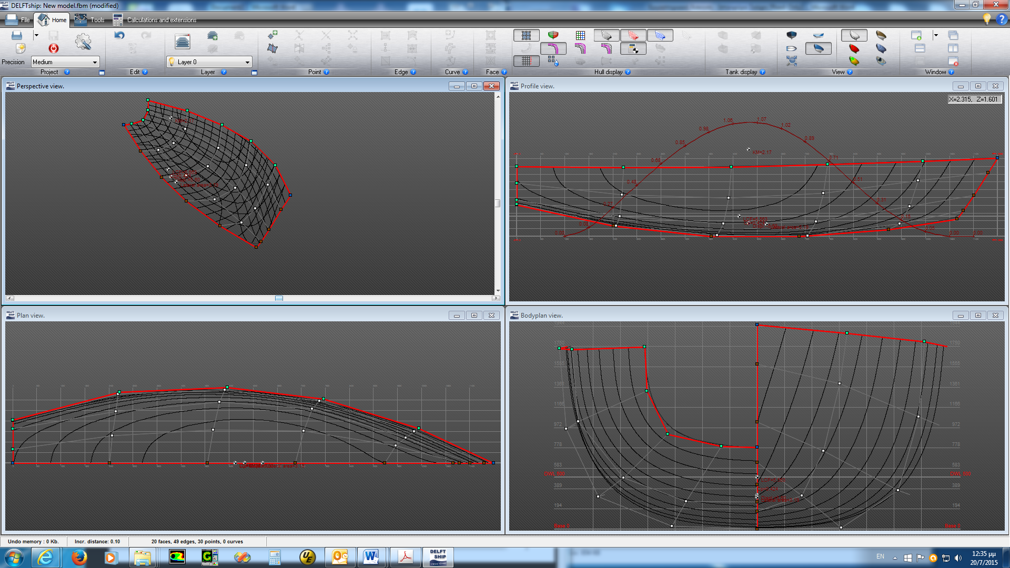

Εικόνα: τέσσερεις χαρακτηριστικές όψεις της γεωμετρίας της υπό μελέτη γάστρας

Αρχίζουμε να διατάσουμε τους νομείς μας με βάση τα δεδομένα της εκφώνησης.

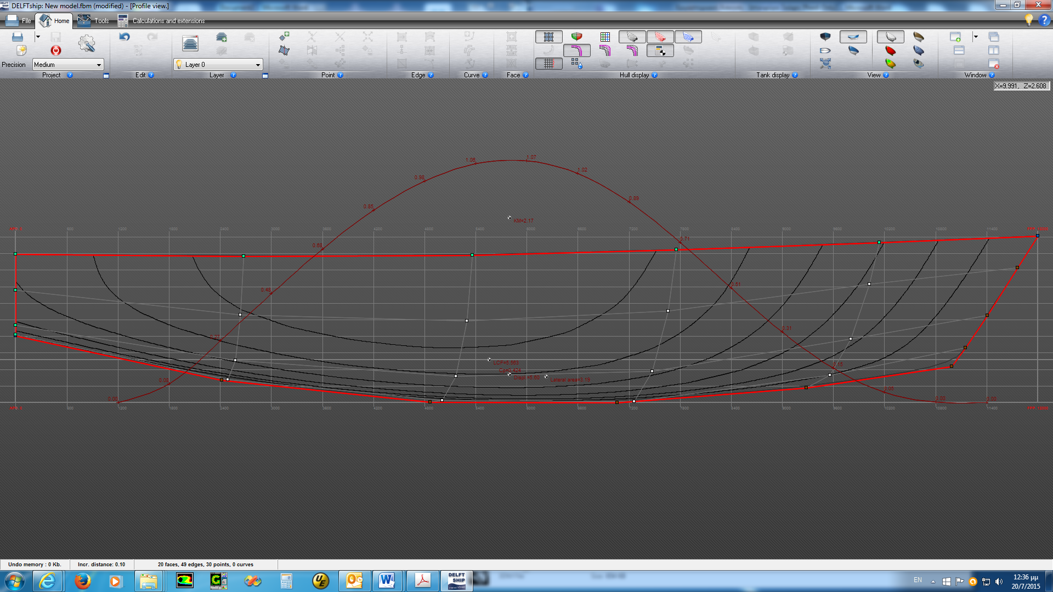

Εικόνα: όψη των νομέων που θα επαναδιατάξουμε, με βάση τα δεδομένα της άσκησης

Έχοντας επανακαθορίσει τους νομείς μας, μπορούμε πηγαίνοντας αυτή τη φορά στο body plan να εισάγουμε το μοντέλο της συστηματικής σειράς που θέλουμε να μελετήσουμε.

Ελέγχουμε την ποιότητα της γάστρας που έχουμε κατασκευάσει. Η γάστρα δεν πρέπει να έχει αρνητική Gaussian Curvature!

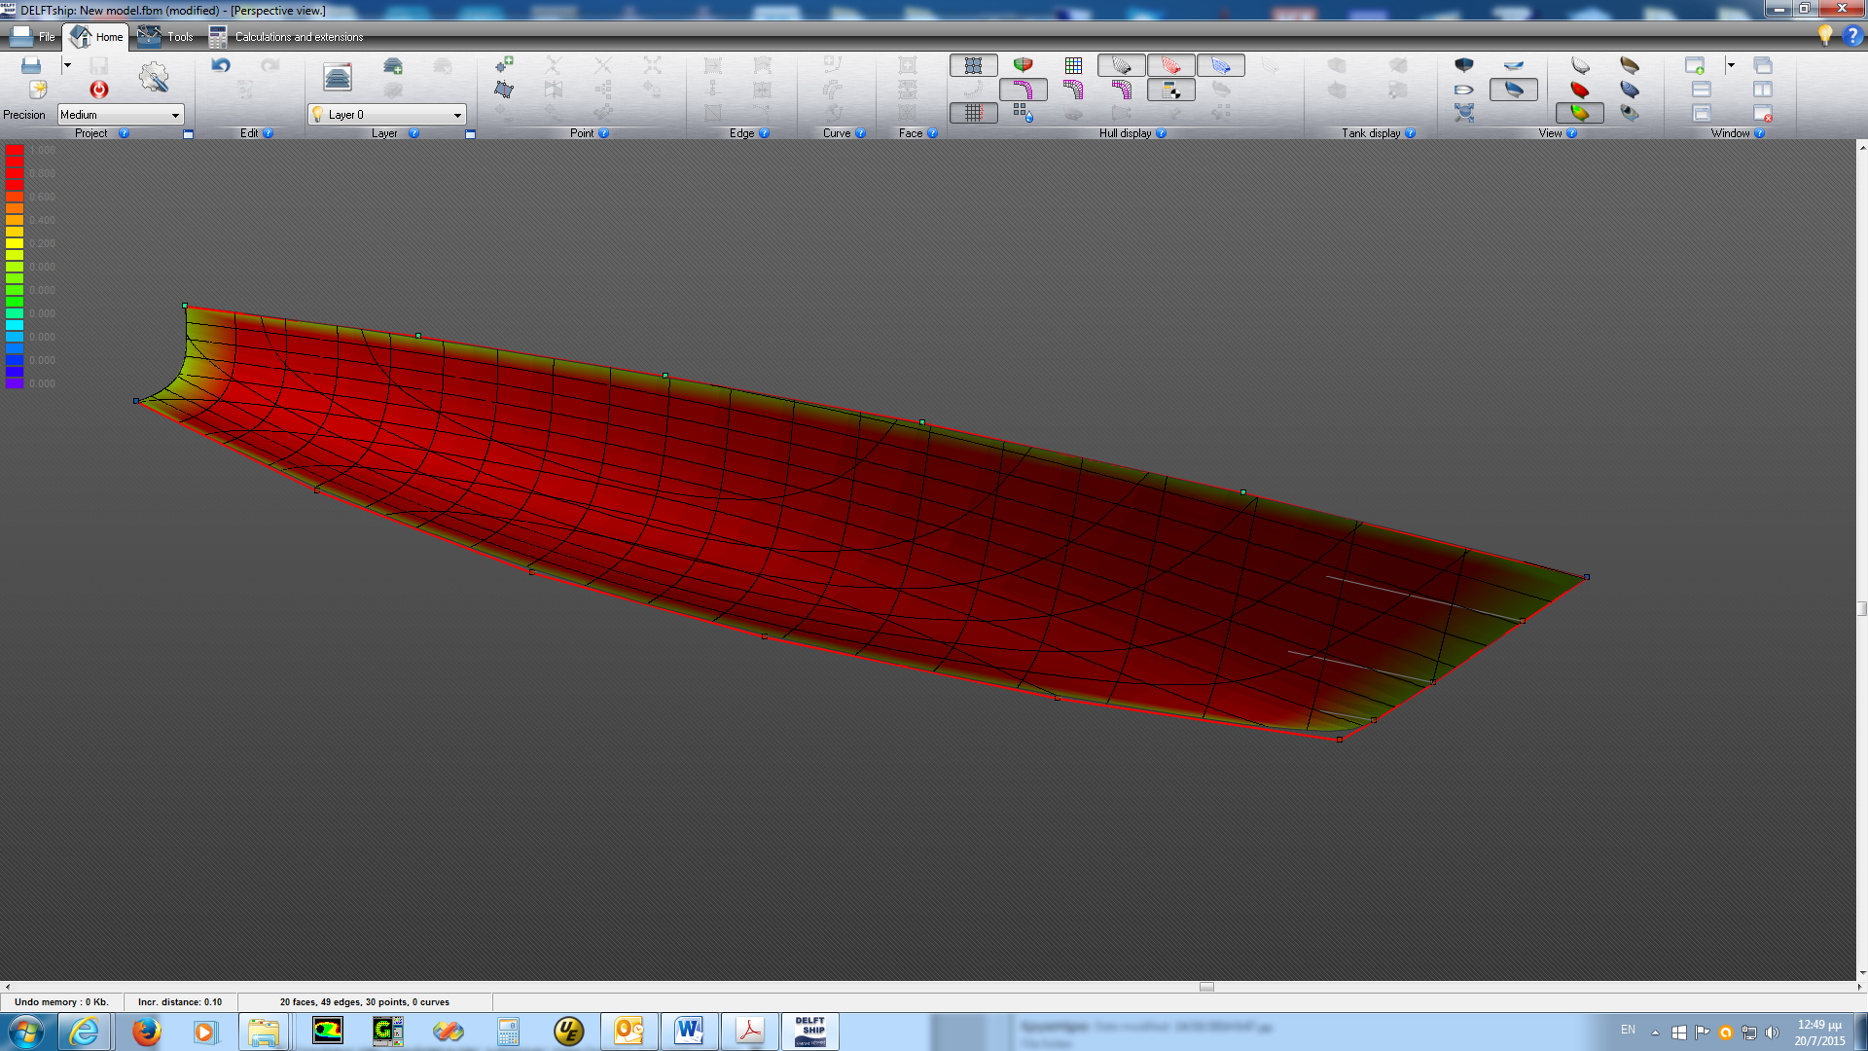

Εικόνα: έλεγχος ποιότητας γάστρας με Gaussian Curvature

Συγκρίνουμε τα υδροστατικά χαρακτηριστικά του σκάφους με αυτά που υπολογίζει το πρόγραμμα.





Εικόνα: αποτελέσματα που εξάγονται από το πρόγραμμα με τα υδροστατικά χαρακτηριστικά της υπό μελέτη γάστρας

Τέλος υπολογίζουμε την αντίσταση με τη βοήθεια του προγράμματος.



Εικόνα: αποτελέσματα που εξάγονται από το πρόγραμμα και υπολογίζουν την αντίσταση της υπό μελέτη γάστρας, με βάση τη σειρά Delft ‘98

**Βιβλιογραφία**

1. Παραδόσεις Εργαστηρίου «Ειδικές Ναυπηγικές Κατασκευές και Ιστιοφόρα σκάφη», Δρ. Μηχ. Θωμάς Π. Μαζαράκος, 2014.
2. <http://www.delftship.net/>

|  |
| --- |
| **Ανοικτά Ακαδημαϊκά Μαθήματα**  **Τεχνολογικό Εκπαιδευτικό Ίδρυμα Αθήνας** |
| **Τέλος Ενότητας** |
| **Χρηματοδότηση**   * Το παρόν εκπαιδευτικό υλικό έχει αναπτυχθεί στα πλαίσια του εκπαιδευτικού έργου του διδάσκοντα. * Το έργο «**Ανοικτά Ακαδημαϊκά Μαθήματα στο ΤΕΙ Αθήνας**» έχει χρηματοδοτήσει μόνο τη αναδιαμόρφωση του εκπαιδευτικού υλικού. * Το έργο υλοποιείται στο πλαίσιο του Επιχειρησιακού Προγράμματος «Εκπαίδευση και Δια Βίου Μάθηση» και συγχρηματοδοτείται από την Ευρωπαϊκή Ένωση (Ευρωπαϊκό Κοινωνικό Ταμείο) και από εθνικούς πόρους. |

**Σημειώματα**

**Σημείωμα Αναφοράς**

Copyright ΤΕΙ Αθήνας, Θωμάς Π. Μαζαράκος, 2014. Θωμάς Π. Μαζαράκος. «Ειδικές Ναυπηγικές Κατασκευές και Ιστιοφόρα Σκάφη (Ε). Ενδεικτική επίλυση άσκησης 1 Ιστιοφόρα Σκάφη». Έκδοση: 1.0. Αθήνα 2014. Διαθέσιμο από τη δικτυακή διεύθυνση: [ocp.teiath.gr](https://ocp.teiath.gr/).

**Σημείωμα Αδειοδότησης**

Το παρόν υλικό διατίθεται με τους όρους της άδειας χρήσης Creative Commons Αναφορά, Μη Εμπορική Χρήση Παρόμοια Διανομή 4.0 [1] ή μεταγενέστερη, Διεθνής Έκδοση. Εξαιρούνται τα αυτοτελή έργα τρίτων π.χ. φωτογραφίες, διαγράμματα κ.λ.π., τα οποία εμπεριέχονται σε αυτό. Οι όροι χρήσης των έργων τρίτων επεξηγούνται στη διαφάνεια «Επεξήγηση όρων χρήσης έργων τρίτων».

Τα έργα για τα οποία έχει ζητηθεί άδεια αναφέρονται στο «Σημείωμα Χρήσης Έργων Τρίτων».



[1] http://creativecommons.org/licenses/by-nc-sa/4.0/

Ως **Μη Εμπορική** ορίζεται η χρήση:

* που δεν περιλαμβάνει άμεσο ή έμμεσο οικονομικό όφελος από την χρήση του έργου, για το διανομέα του έργου και αδειοδόχο
* που δεν περιλαμβάνει οικονομική συναλλαγή ως προϋπόθεση για τη χρήση ή πρόσβαση στο έργο
* που δεν προσπορίζει στο διανομέα του έργου και αδειοδόχο έμμεσο οικονομικό όφελος (π.χ. διαφημίσεις) από την προβολή του έργου σε διαδικτυακό τόπο

Ο δικαιούχος μπορεί να παρέχει στον αδειοδόχο ξεχωριστή άδεια να χρησιμοποιεί το έργο για εμπορική χρήση, εφόσον αυτό του ζητηθεί.

**Επεξήγηση όρων χρήσης έργων τρίτων**

|  |  |
| --- | --- |
| © | Δεν επιτρέπεται η επαναχρησιμοποίηση του έργου, παρά μόνο εάν ζητηθεί εκ νέου άδεια από το δημιουργό. |
| διαθέσιμο με άδεια CC-BY | Επιτρέπεται η επαναχρησιμοποίηση του έργου και η δημιουργία παραγώγων αυτού με απλή αναφορά του δημιουργού. |
| διαθέσιμο με άδεια CC-BY-SA | Επιτρέπεται η επαναχρησιμοποίηση του έργου με αναφορά του δημιουργού, και διάθεση του έργου ή του παράγωγου αυτού με την ίδια άδεια. |
| διαθέσιμο με άδεια CC-BY-ND | Επιτρέπεται η επαναχρησιμοποίηση του έργου με αναφορά του δημιουργού. Δεν επιτρέπεται η δημιουργία παραγώγων του έργου. |
| διαθέσιμο με άδεια CC-BY-NC | Επιτρέπεται η επαναχρησιμοποίηση του έργου με αναφορά του δημιουργού. Δεν επιτρέπεται η εμπορική χρήση του έργου. |
| διαθέσιμο με άδεια CC-BY-NC-SA | Επιτρέπεται η επαναχρησιμοποίηση του έργου με αναφορά του δημιουργού και διάθεση του έργου ή του παράγωγου αυτού με την ίδια άδεια. Δεν επιτρέπεται η εμπορική χρήση του έργου. |
| διαθέσιμο με άδεια CC-BY-NC-ND | Επιτρέπεται η επαναχρησιμοποίηση του έργου με αναφορά του δημιουργού. Δεν επιτρέπεται η εμπορική χρήση του έργου και η δημιουργία παραγώγων του. |
| διαθέσιμο με άδεια CC0 Public Domain | Επιτρέπεται η επαναχρησιμοποίηση του έργου, η δημιουργία παραγώγων αυτού και η εμπορική του χρήση, χωρίς αναφορά του δημιουργού. |
| διαθέσιμο ως κοινό κτήμα | Επιτρέπεται η επαναχρησιμοποίηση του έργου, η δημιουργία παραγώγων αυτού και η εμπορική του χρήση, χωρίς αναφορά του δημιουργού. |
| χωρίς σήμανση | Συνήθως δεν επιτρέπεται η επαναχρησιμοποίηση του έργου. |

**Διατήρηση Σημειωμάτων**

* Οποιαδήποτε αναπαραγωγή ή διασκευή του υλικού θα πρέπει να συμπεριλαμβάνει:
* Το Σημείωμα Αναφοράς
* Το Σημείωμα Αδειοδότησης
* Τη δήλωση Διατήρησης Σημειωμάτων
* Το Σημείωμα Χρήσης Έργων Τρίτων (εφόσον υπάρχει) μαζί με τους συνοδευόμενους υπερσυνδέσμους.